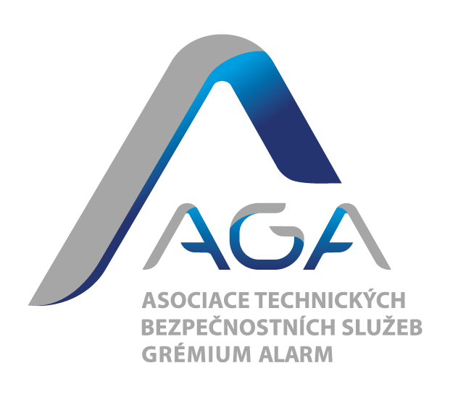 | PŘIHLÁŠKA  za kolektivního člena Asociace technických bezpečnostních služeb Grémium Alarm z.s.

Firma: IČ:
DIČ:

Statutární zástupce: Mobilní telefon:
E mail:

Kontaktní osoba: Mobilní telefon:
(jméno, funkce) E-mail:
Kontaktní adresa:

Sídlo firmy: Telefon:
Ulice: Fax
PSČ:
Kraj: E-mail:
http://www.:

Oprávnění k podnikání:
a) Živnostenský list  b) Koncesní listina 

kopie jsou nedílnou součástí přihlášky

I. Charakter činnosti firmy v oboru bezpečnostních technologií:
výzkum  vývoj  výroba  projekce 
poradenství  montáž  servis  střežení majetku 
velkoobchod  maloobchod  jiné  komplexní bezpečnost



II. Odborné zaměření firmy v oboru bezpečnostních technologií:
1. Poplachové, zabezpečovací a tísňové systémy  16. Datová bezpečnost 
2. EPS a návazná zařízení  17. Ochrana dat a osobních údajů 
3. Stabilní hasicí zařízení  18. SW a HW 
4. Kamerové systémy  19. Strukturované kabeláže 
5. Městské kamerové dohlížecí systémy  20. Slaboproudé rozvody 
6. Systémy kontroly vstupů  21. Ozvučovací a evakuační systémy 
7. Pulty centralizované ochrany  22. Fyzická ostraha 
8. Poplachové přenosové systémy  23. Pořadatelská služba 
9. Systémy přivolání pomoci  24. Převozy cenin 
10. Ochrana zboží, perimetrie  25. Poradenství, konzultace 
11. Mechanické zábranné systémy  26. Detektivní a pátrací činnosti 
12. Úschovné objekty  27. Zkušebnictví, certifikace 
13. Mříže, rolety, bezpečnostní skla a fólie  28. Asociace, sdružení, apod. 
14. Mech. a el. zabezpečení vozidel  29. Vzdělávací instituce 
15. Bezpečnostní analýzy  30. Výstavnictví 

Kategorie firmy | Výše členského příspěvku
do 3 mil. Kč obratu | 6.000,- Kč
3 - 10 mil. Kč obratu | 10.000,- Kč
10 - 25 mil. Kč obratu | 16.000,- Kč
nad 25 mil. Kč obratu | 22.000,- Kč

Zaškrtněte kategorii Vaší firmy

Svým podpisem beru na vědomí, že výše uvedená Asociace technických bezpečnostních služeb z.s. se sídlem Na Florenci 2116/15, 110 00 Praha 1, IČO 63839911, spisová značka L 2755 vedená u Městského soudu v Praze a Hospodářská komora České republiky se sídlem Na Florenci 2116/15, 110 00 Praha 1, IČO 49279530, spisová značka A 8179 vedená u Městského soudu v Praze (dále jen „správci“) zpracovávají Vaše osobní údaje za účelem vedení členské databáze, k zasílání sdělení o akcích pořádaných správci, uveřejňování informací v informačních materiálech, časopise a bulletinech, vydávaných správci.
Správci zpracovávají Vaše osobní údaje uvedené na přihlášce (jméno a příjmení, e-mailová adresa, telefonní číslo) v souladu s národní i evropskou legislativou.
Správci dále prohlašují, že budou zpracovávat osobní údaje v rozsahu nezbytném pro naplnění stanoveného účelu,, tj. po dobu Vašeho členství v Asociaci technických bezpečnostních služeb Gremium Alarm z.s. a Hospodářské komoře České republiky, nejdéle 3 roky následující po roce, ve kterém došlo k ukončení Vašeho členství.
Dále máte právo: požadovat informaci, jaké Vaše osobní údaje správci zpracovávají, požadovat vysvětlení ohledně zpracování osobních údajů, vyžádat si přístup ke všem Vašim osobním údajům, právo k doplnění či opravě, nebo výmazu Vašich osobních údajů. V případě nejasností s dodržováním povinností souvisejících se zpracováním Vašich osobních údajů se můžete obrátit na správce nebo na Úřad pro ochranu osobních údajů.
Statutární zástupce se svým podpisem přihlášky zavazuje k dodržování platných stanov sdružení, kodexu etiky a usnesení valné hromady.

V………………………………………….dne: …………………………

Podpis statutárního zástupce: ………………………………………

Razítko: …………………………………………………………………..

NEVYPLŇUJTE –
SLOUŽÍ PRO POTŘEBY ASOCIACE TECHNICKÝCH BEZPEČNOSTNÍCH SLUŽEB GRÉMIUM ALARM, z.s.

Firma byla přijata dne:

Členské číslo:

